**Урок в темі № 8**

**Тема.** Площа трикутника

**Мета:** домогтися засвоєння учнями змісту та ідеї доведення теоре­ми про формулу плоті трикутника й наслідків з неї. Сформувати вміння:

* відтворювати зміст вивчених формул;
* записувати формули відповідно до заданих позначень елемен­тів трикутників;
* застосовувати вивчені формули до розв'язування задач.

**Тип уроку,** засвоєння вмінь та навичок.

**Наочність та обладнання:** конспект «Площа трикутника», презентація

**Хід уроку**

**I. Організаційний етап**

**II. Перевірка домашнього завдання**

**№895**



**№897**



**№900**



**Самостійна робота**

**Варіант 1**

1. Обчисліть площу парале­лограма, якщо одна з його сторін дорівнює 8 см, а про­ведена до неї висота 6 см
2. Площа паралелограма дорів­нює 18дм2, а одна зі сторін 3 дм. Знайдіть висоту, прове­дену до цієї сторони
3. Сторони прямокутника відносяться як 3 : 4, а площа дорівнює 48 см2. Знайдіть сторони прямокутника.
4. В паралелограмі з вершини гострого кута, що дорівнює 30º, проведена бісектриса, яка розділяє сторону на відрізки 12 см і 5 см, рахуючи від вершини тупого кута. Знайдіть площу паралелограма.

**Варіант 2**

1. Обчисліть площу паралелограма, якщо одна з його сторін дорівнює 7 дм, а проведена до неї висота 6 дм
2. Площа паралелограма дорівнює 18 м2, а одна зі сторін 6 м. Знай­діть висоту, проведену до цієї сто­рони
3. Сторони прямокутника відносяться як 4 : 5, а площа дорівнює 80 см2. Знайдіть сторони прямокутника.
4. В паралелограмі з вершини тупого кута, що дорівнює 150°, проведена бісектриса, яка розділяє сторону на відрізки 14 см і 9 см, рахуючи від вершини гострого кута. Знайдіть площу паралелограма.

**ІІІ. Формулювання мети і завдань уроку**

Для створення ситуації, що допоможе учням зрозуміти ідею дове­дення теореми про площу трикутника, пропонуємо учням задачу.

**Задача.** На дошці зображено дві фігури: паралелограм *ABCD* і трикутник *MNK* такі, що *AD* = *МК* , і висоти проведені до цих сторін *(ВН* = *NF)*, також рівні *(див. рис).*

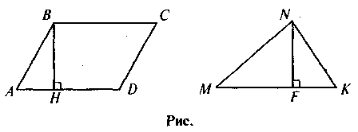

Площа паралелограма відома. Як знайти площу трикутника?

Пошук відповіді на питання задачі допомагає учням усвідомити:

* по-перше, існування протиріччя між набутими знаннями та змістом задачі (учні вміють знаходити площі прямокутника і паралелограма, а за змістом задачі слід знайти площу трикутника);
* по-друге, зміст задачі містить «підказку» — обчислення площі трикутника слід якось пов'язати з обчисленням площі паралелограма.

Отже, мета уроку — подолання протиріччя, тобто вивчення формули для обчислення площі трикутника; засобом виведення шуканої формули є формула площі паралелограма.

**IV. Актуалізація опорних знань**

1. Яка з фігур на *рис. 1* зайва? Чому?

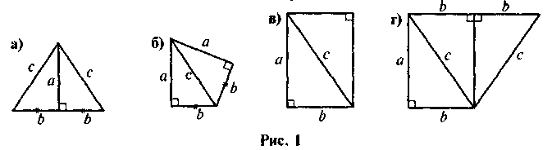

1. Прямі *а* і *b* паралельні. Площа паралелограма *ABCD* дорівнює *S.*Чому дорівнюють площі інших фігур на *рис. 2 (AD* = *МК* = *SR)*?

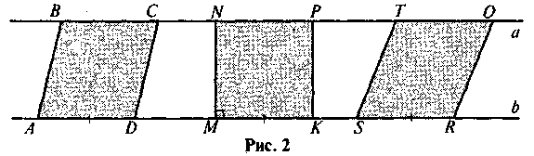

1. У трикутнику *ABC АВ = ВС = а , А* = 60°. Чому дорівнює *ВН* і *АР (ВН  АС , АР * *ВС*)? Знайдіть довжини цих відрізків, якщо *АВ =* 3 см, *PC* = 2 см, *AC* = 4 см *(рис. 3).*
2. У паралелограмі *ABCD AB =* 7, *BD =* 6, *PA0B =* 18 *(рис. 4).* Знай­діть *AC.*

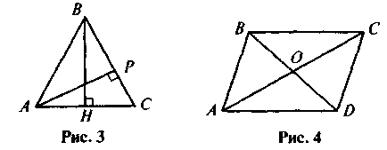

1. Знайдіть кути ромба *ABCD* , якщо відомо, що:

a) *ABD* = 53° ; б) *CDE* = 32°; в) *ВК  AD, KBD =* 20°*.*

**V. Засвоєння знань**

|  |  |  |  |  |  |  |  |
| --- | --- | --- | --- | --- | --- | --- | --- |
| **Площа трикутника**  Якщо в Δ*ABC*: *ha —* висота, проведена до сторони *a*, то *SАВС =* *aha.*  **Наслідки** | | | | |  | | |
| 1)Якщо в Δ*ABC* С = 90°, то | | 2) Якщо *d*1 і *d*2 діагоналі ромба, то | | 3) Якщо трикутник рівно- сторонній зі стороною *a,* то | | | |
|  |  |  |  |  | | |  |
|  | | | | | |  | |

Вивчення наслідків з доведеної формули для площі трикутника можна провести, заохочуючи учнів до досліджень запитаннями:

* Чи існує трикутник, сторона якого є висотою? Як записати доведену формулу для площі такого трикутника?
* Чи існує трикутник, всі висоти якого рівні? Як виражається висота цього трикутника через його сторону? Як записати формулу площі для такого трикутника?
* На які фігури розбивається ромб всіма своїми діагоналями? Що ви знаєте про ці фігури? Як виражається площа ромба через площу цих трикутників?

Закінчивши обговорення питань, учні виконують відповідні записи в зошитах. (Щоб учні усвідомили логічні зв'язки між вивченими на уроці формулами, записи цих формул можна записати у вигляді схеми, *рис. 6.*)

**VI. Формування первинних умінь**

***Виконання усних вправ***

1. Площа трикутника *ABC* дорівнює *S.* Чому дорівнює площа паралелограма *ABCD,* три вершини якого збігаються з вершинами да­ного трикутника?
2. За якою формулою доцільно обчислювати площу прямокутного трикутника, якщо відомі:

а) довжини гіпотенузи і проведеної до неї висоти;

б) довжини двох катетів?

1. Два рівновеликі трикутники мають рівні висоти. Чи означає це, що основи даних трикутників також рівні?
2. 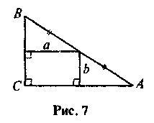Доведіть, що більшій стороні трикутника завжди відповідає менша висота.
3. Яка площа трикутника *ABC* на *рис.* 7?
4. У паралелограмі провели діагоналі. Чи рів­ні площі всіх утворених чотирьох трикут­ників?

*Виконання письмових вправ*

1. За даними *рисунка 8* знайдіть площу три­кутника *ABC.*

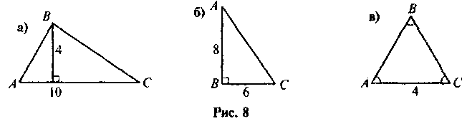

№908, 910, 920(1)

**VII. Підсумки уроку**

Яка із фігур *на рисунку* 11 зайва? Чому?

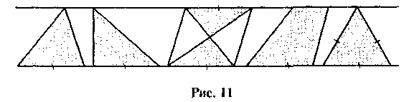

**VIIІ. Домашнє завдання**

Вивчити §25

Розв'язати задачі: №909, 911, 921